Załącznik nr 1
SZCZEGÓŁOWA SPECYFIKACJA TECHNICZNA
WYKONANIA I ODBIORU ROBÓT BUDOWLANYCH
REMONT OGRODZENIA W KOMPLESKIE WOJSKOWYM PRZY UL. WARSZAWSKIEJ 10 W BYDGOSZCZY
KOD CPV – 45342000-6 Wznoszenie ogrodzeń.

1. PRZEDMIOT I ZAKRES STOSOWANIA SPECYFIKACJI
1.1. Przedmiot specyfikacji
Przedmiotem niniejszej Szczegółowej Specyfikacji Technicznej (SST) są
wymagania techniczne dotyczące wykonania i odbioru robót, związanych z
remontem ogrodzenia.
1.2. Zakres stosowania specyfikacji
Niniejsza specyfikacja będzie stosowana jako dokument przetargowy przy zlecaniu
i realizacji robót wymienionych w punkcie 1.1. Ustalenia zawarte w niniejszej specyfikacji obejmują wszystkie czynności związane z dostawą materiałów, wykonawstwem i wykończeniem robót.
1.3. Zakres robót objętych specyfikacją
Zakres robót budowlanych obejmuje następujące czynności:
1.3.1. Roboty rozbiórkowe
• Rozebranie płyt drogowych żelbetowych ażurowych,
• Demontaż furtki stalowej,
• Rozebranie ogrodzenia wykonanego z cegły.
1.3.2 Przygotowanie terenu i roboty ziemne
• Ścinanie i karczowanie krzewów
• Roboty ziemne wykonywane koparkami podsiębiernymi
• Wywóz ziemi,
• Wywóz i utylizacja gruzu
1.3.3 Wyrównanie poziomu oraz wzmocnienie ław fundamentowych
• Wykonanie warstwy szczepnej na istniejącym fundamencie,
• Wykonanie wyrównującej wylewki z betonu zbrojonego,
• Wykonanie izolacji na ławie fundamentowej z papy termozgrzewalnej,
1.3.4 Wymurowanie ogrodzenia z cegły klinkierowej – zdjęcie poglądowe
załącznik nr 1
• Wykonanie muru ogrodzeniowego z cegieł klinkierowych drążonych o grubości
1 cegły wraz ze słupkami o wymiarach przekroju 1 i ½ x 1 i ½ C. Długość
wypełnienia muru pomiędzy słupkami ~ 3,70 m.
• Wykończenie muru cegłą klinkierową kształtową (podwójny łuk) o szerokości
1 cegły – poziomo i słupków daszkiem czterospadowym o wym. 44,5
cm x 44,5 cm.
• Spoinowanie muru ogrodzeniowego zaprawą do klinkieru,
• Montaż furtki stalowej.
1.3.5 Prace towarzyszące i tymczasowe
• Zabezpieczenie terenu wykonywania prac przed wejściem osób
nieupoważnionych,
• Uprzątnięcie terenu prac, wywóz odpadów pobudowanych, przywrócenie
zniszczonych w trakcie prac trawników do prawidłowego stanu.
2. OGÓLNE ZASADY WYKONYWANIA ROBÓT
Wykonawca jest odpowiedzialny za prowadzenie robót zgodnie z umową, za jakość zastosowanych materiałów i wykonywanych robót oraz za ich zgodność
z dokumentacją techniczną i wymaganiami ST.
Wykonawca ponosi odpowiedzialność za dokładne wytyczenie w planie wszystkich elementów robót zgodnie z wymiarami określonymi w dokumentacji projektowej. Następstwa jakiegokolwiek błędu spowodowanego przez Wykonawcę w wytyczeniu
i wyznaczeniu robót zostaną, poprawione przez Wykonawcę na własny koszt.
3. MATERIAŁY
3.1. Ogólne wymagania dotyczące materiałów
Wykonawca zobowiązany jest do prowadzenia badań w celu udokumentowania, że materiały uzyskane z dopuszczonego źródła w sposób ciągły spełniają, wymagania ST. W czasie postępu robót Wykonawca ponosi odpowiedzialność za spełnienie wymagań ilościowych i jakościowych materiałów z jakiegokolwiek źródła.
Wykonawca poniesie wszelkie koszty a w tym: opłaty, wynagrodzenia i jakiekolwiek inne koszty związane z dostarczeniem materiałów do robót. Chyba że umowa przewiduje prowadzenie robót na materiale powierzonym.
3.2. Rodzaje materiałów
- pręty okrągłe gładkie śr. 6 mm
- pręty okrągłe gładkie śr. 12 mm
- gwoździe budowlane okrągłe,
- piasek do zapraw,
- sucha zaprawa do klinkieru (grafit),
- cement portlandzki ‘’25’’ z dodatkami
- cegły budowlanie klinkierowe drążone 25x12x6,5 (tradycyjna czerwień),
- cegły klinkierowe 2x łuk 25x12x6 (tradycyjna czerwień),
- daszki klinkierowe czterospadowe 440x440 mm
- roztwór asfaltowy do gruntowania,
- papa termozgrzewalna nawierzchniowa,
- beton z kruszywa naturalnego C16/20,
- emulsja gruntująca ATLAS UNI GRUNT,
- deski iglaste obrzynane gr. 19-25 mm, kl. III,
- woda
4. WYKONANIE ROBÓT
4.1. Przygotowanie terenu i roboty ziemne
Przygotowanie terenu należy zacząć od ścięcia i skarczowania krzewów. Następnie przy użyciu koparek podsiębiernych należy wybrać ziemię i zrównać teren do poziomu występującego przy furtce ogrodzenia, a następnie go splantować. Pozostałości po skarczowanych krzakach, ziemię oraz gruz należy wywieźć z terenu robót i zutylizować.
4.2. Wyrównanie poziomu oraz wzmocnienie ław fundamentowych
Po oczyszczeniu wierzchniej warstwy istniejącej ławy fundamentowej, należy wykonać warstwę szczepną. Wyrównanie poziomu ławy fundamentowej należy wykonać z betonu zbrojonego z prętów φ12 mm oraz zagęszczonego betonu C16/20.
Beton należy pielęgnować przez co najmniej 7 dni polewając go wodą i osłaniając przed nadmiernym nasłonecznieniem. Po osiągnięciu przez beton wytrzymałości zapewniającej nie uszkodzenie powierzchni oraz krawędzi ław deskowanie należy rozebrać. Wystające poza obręb ław pasy podbetonu należy starannie oczyścić z resztek zaprawy i gruntu.
Całkowicie związany fundament należy zabezpieczyć poprzez wykonanie izolacji poziomej zapobiegającej podciąganiu wody z gruntu. Powierzchnia pod izolacją musi być dokładnie oczyszczona, równa i sucha. Podczas wykonywania czynności związanych z wykonywaniem prac izolacyjnych należy stosować się do instrukcji i zaleceń producenta materiałów.
4.3. Wymurowanie ogrodzenia z cegły klinkierowej
Murowanie należy rozpocząć od ułożenia na sucho pierwszej warstwy cegieł, aby właściwie rozmierzyć wątek fugowy oraz ilość cegieł. Pierwsza spoina pozioma jest spoiną startową, która ma za zadanie wyrównać poziom. Następnie należy ułożyć cegłę i docisnąć zgodnie z wyznaczoną wysokością, a nadmiar zaprawy należy zebrać kielnią. Dalsze warstwy cegieł należy murować zgodnie z poziomem wyznaczonym przez sznurek murarski.
Po wstępnym stwardnieniu zaprawy należy przystąpić do formowania fugi. Zaleca się wykonanie fugi pełnej półokrągłej, przy pomocy fugówki. Prace związane z fugowaniem należy wykonywać na bieżąco usuwając zabrudzenia na sucho za pomocą szczotki. Wypełnienie słupków należy wykonać po pełnym stwardnieniu zaprawy murarskiej pomiędzy cegłami.
Mocowanie daszków czterospadowych należy wykonać po pełnym związaniu i stwardnieniu zaprawy murarskiej oraz zaprawy przeznaczonej do wykonania rdzenia słupków. Aby połączenie daszków ze słupami było trwałe należy zastosować metodę kombinowaną, polegającą na ułożeniu kleju na poziomej części słupa oraz nałożeniu cienkiej warstwy szpachlowej na spodnią część daszka. Nie wolno wypełniać zaprawą całej powierzchni spodniej daszka klinkierowego. Aby zamocować element, daszek należy docisnąć. Zwieńczenie muru z kształtek klinkierowych mocowanie odbywa się tak samo jak murowanie cegieł na pełną spoinę.
Roboty należy wykonywać zgodnie ze sztuką budowlaną i zaleceniami producenta materiałów budowlanych.
Przy murowaniu należy pamiętać o mieszaniu cegieł z różnych palet oraz zastosowaniu odpowiedniej zaprawy przeznaczonej do klinkieru. Po zakończeniu każdego etapu wymurowanie elementy należy zabezpieczyć przed wpływem niekorzystnych warunków atmosferycznym.
4.4. Obowiązki Wykonawcy
Wykonawca powinien zapewnić: całość robocizny, materiały, sprzęt, narzędzia,
transport i dostawy niezbędne do prawidłowego (zgodnego z „Technicznymi
warunkami wykonania robót” , normami i sztuką budowlaną) wykonania robót
objętych umową i ewentualnymi wskazówkami Inspektora nadzoru. Przed
ostatecznym odbiorem robót, Wykonawca uporządkuje plac budowy, dokona
rozliczenia robót i przygotuje obiekt do przekazania.
4.5. Warunki bezpieczeństwa.
Prowadzenie robót wymaga odpowiedniego oznakowania i zabezpieczenia.
Za bezpieczeństwo i zabezpieczenie robót odpowiedzialny jest Wykonawca robót. Zabezpieczenie robót nie podlega odrębnej zapłacie.
5. SPRZĘT
Roboty można wykonać przy użyciu dowolnego typu sprzętu zaakceptowanego przez Inspektora nadzoru.
6. TRANSPORT
Wykonawca jest zobowiązany do stosowania jedynie takich środków transportu, które nie wpłyną niekorzystnie na jakość wykonywanych robót i właściwości przewożonych materiałów. Liczba środków transportu będzie zapewniać prowadzenie robót zgodnie z zasadami określonymi w SST i wskazaniach Inspektora nadzoru w terminie przewidzianym w umowie.
7. KONTROLA JAKOŚCI ROBÓT.
7.1. Badania przed przystąpieniem do robót.
Przed przystąpieniem do robót wykonawca powinien uzyskać aprobatę techniczną na materiały oraz wymagane wyniki badań i przedstawić je Inspektorowi nadzoru.
7.2. Kontrola wykonawstwa.
Ocena jakości powinna obejmować;
· sprawdzenie wykonania odkrywki fundamentu,
· sprawdzenie oczyszczenia fundamentu,
· sprawdzenie wykonania ław fundamentowych żelbetowych.
· sprawdzenie podłoża przed wykonaniem hydroizolacji,
· sprawdzenie wykonania hydroizolacji,
· sprawdzenie prawidłowości ułożenia cegieł klinkierowych; ułożenie cegieł oraz ich barwę i odcień należy sprawdzać wizualnie,
· sprawdzenie prawidłowości uformowania fug,
· sprawdzenie wykonania mocowania daszków czterospadowych do słupów,
· sprawdzenie wykonania mocowania zwieńczenia muru z cegły klinkierowej.
8. OBMIAR ROBÓT.
Obmiar robót będzie określać faktyczny zakres robót wykonywanych zgodnie ze
specyfikacją techniczna, w jednostkach ustalonych w kosztorysie. Obmiaru wykonanych robót dokonuje w sposób ciągły kierownik robót. Wyniki obmiaru będą wpisane do książki obmiaru. Jakikolwiek błąd lub przeoczenie (opuszczenie)
w ilości robót podanych w kosztorysie ofertowym lub gdzie indziej w SST nie
zwalnia Wykonawcy od obowiązku ukończenia wszystkich robót. Błędne dane
zostaną poprawione wg ustaleń Inspektora nadzoru na piśmie. Obmiar gotowych robót będzie przeprowadzony z częstotliwością wymaganą do celów płatności lub w innym czasie określonym w umowie.
9. WYMAGANIA DOTYCZĄCE ODBIORU ROBÓT.
Roboty uznaje się za wykonane zgodnie z ST i wymaganiami Inspektora nadzoru
jeżeli wszystkie pomiary, badania dadzą pozytywne wyniki.
9.1.Odbiór końcowy.
Całkowite zakończenie robót oraz gotowość do odbioru końcowego Wykonawca
zgłosi na piśmie Zamawiającemu. Zamawiający w terminie określonym
w dokumentach umowy powiadomi Wykonawcę o dacie rozpoczęcia odbioru oraz
jakie ewentualne warunki muszą być spełnione aby odbiór mógł być dokonany.
W przypadku nie wykonania wyznaczonych robót poprawkowych lub
uzupełniających komisja przerwie swoje czynności i ustali nowy termin końcowego
odbioru robót.
Końcowym dokumentem odbioru robót jest „Protokół odbioru ” podpisany przez przedstawicieli Wykonawcy i Zamawiającego.
9.2. Dokumenty do odbioru końcowego.
Do odbioru końcowego Wykonawca zobowiązany jest przygotować następujące dokumenty:
· obmiar robót,
· kosztorys powykonawczy,
· potwierdzone przez Kierownika Robót atesty jakościowe, deklarację zgodności wbudowanych materiałów,
· oświadczenie Kierownika Robót wymagane Prawem Budowlanym.
10. PODSTAWA PŁATNOŚCI.
Podstawą płatności jest cena jednostkowa skalkulowana przez Wykonawcę za
jednostkę obmiarową ustaloną dla danej pozycji kosztorysu przyjętą przez
Zamawiającego w dokumentach umownych.
Cena jednostkowa pozycji kosztorysowej będzie uwzględniać wszystkie czynności,
wymagania i badania składające się na jej wykonanie, określone dla tej roboty
w SST i „Warunkach technicznego wykonania i odbioru robót budowlanych.”
11. PRZEPISY ZWIĄZANE
Przedmiot zamówienia należy wykonać zgodnie z obowiązującymi przepisami,
a w szczególności:
11.1. Ustawy i rozporządzenia:
· Ustawa Prawo Budowlane (Dz. U. z 2024 poz. 725 t.j.)
· Ustawa z dnia 24 sierpnia 1991 r. o ochronie przeciwpożarowej (Dz. U. z 2025 r.
poz. 188 t.j.)
· Ustawa z dnia 16 kwietnia 2004 r. o wyrobach budowlanych (Dz. U. z 2021 r. poz.
1213 t.j.)
· Rozporządzenie Ministra Inwestycji i Rozwoju z dnia 13 czerwca 2019 r. w sprawie
kontroli wyrobów budowlanych wprowadzonych do obrotu lub udostępnianych na
rynku krajowym (Dz. U. z 2019 r. poz. 1230)
· Rozporządzenie Ministra Infrastruktury z dnia 6 lutego 2003 r w sprawie
bezpieczeństwa i higieny pracy podczas wykonywania robót budowlanych
(Dz. U. z 2003 r., nr 47 poz. 401)
11.2. Aprobaty, atesty i świadectwa dopuszczenia
Materiały i urządzenia techniczne stosowane w budynku powinny (jako legalne) posiadać ważne aprobaty techniczne oraz certyfikaty zgodności wydane przez odpowiednie placówki naukowo - badawcze , np. ITB.
Aprobaty ITB i atesty PZH - dotyczyć powinny wszystkich użytych materiałów budowlanych i użytych preparatów chemicznych, legalnych, nie przeterminowanych, dopuszczonych do obrotu na terenie RP.
11.3. Normy
Normy przywoływane w Rozporządzeniu Ministra Infrastruktury w sprawie warunków technicznych jakim powinny odpowiadać budynki i ich usytuowanie (Dz. U. nr 75 póz. 690 z dnia 15 czerwca 2002 roku z późniejszymi zmianami.) w zakresie dotyczącym przedmiotu powyższej specyfikacji.
12. Załączniki
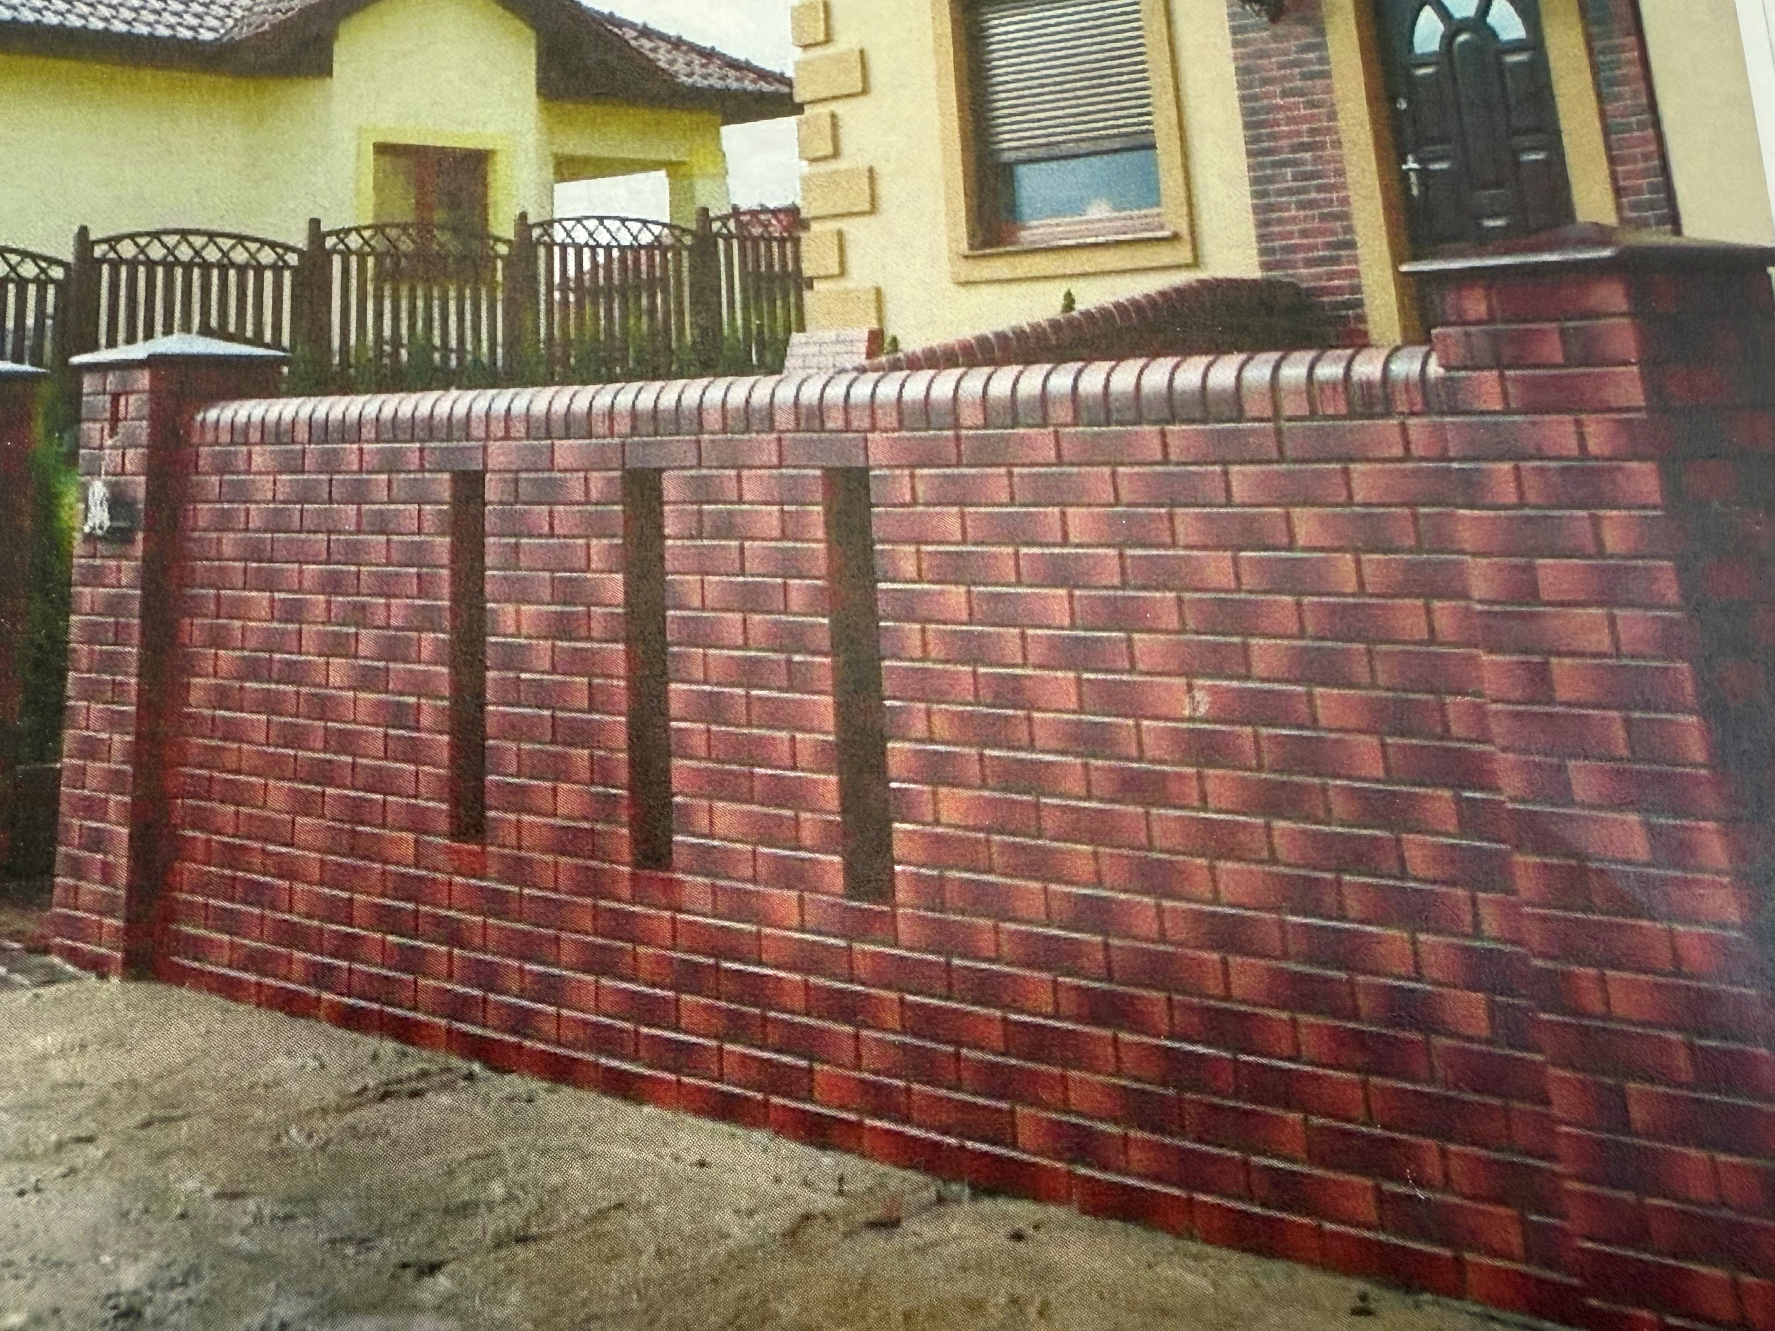
Załącznik nr 1 - zdjęcie poglądowe

